**Mousse au chocolat légère**

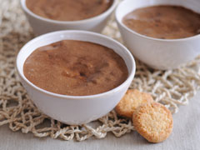

**Temps de préparation :** 10 mn

**Temps de cuisson :** 10 mn

**Budget :**Bon marché  
Pour 4 personnes

**Ingrédients pour Mousse au chocolat légère**

2 œufs   
10 g de cacao dégraissé en poudre   
200 ml de lait écrémé   
Sirop d'agave ou édulcorant naturel en poudre selon votre goût

**Préparation pour Mousse au chocolat légère**

Délayer le cacao dans le lait sur feu doux.  
Hors du feu, ajouter les jaunes d'oeufs et l'édulcorant.  
Battre les blancs en neige ferme. Les blancs doivent adhérer au plat lorsque vous le retournez.  
Les ajouter délicatement au mélange.  
Laisser refroidir au moins 1 h.

**Nos suggestions pour Mousse au chocolat légère**

Recette légère à 65 kcal par personne